Grupo de até 3 pessoas-Entrega até dia 18 de outubro de 2021, a não entrega nesta data implica em anulação do trabalho.

Dois grupos serão escolhidos aleatoriamente para apresentar o estudo de caso dia 19/10/21, se não houver aula a apresentação passa para a próxima aula.

CASO CLÍNICO

Paciente F.J.M., sexo masculino, 32 anos de idade, natural de União da Vitoria, procedente da Florianópolis, casado, vendedor. Previamente hígido, sem vícios.

História do trauma História fornecida pelos médicos do Corpo de Bombeiros que prestaram os primeiros socorros ao paciente na cena do trauma, pelas testemunhas no local e, posteriormente, pelos familiares. O paciente trafegava de moto, sozinho, por volta das 11 horas retornando para sua residência. Dirigia a aproximadamente 190 km/h quando atropelou um ciclista em uma curva, sofrendo queda de sua moto e sendo arremessado a 100 m de distância. Caiu em uma vala na beira da pista, onde foi encontrado pelos bombeiros após cerca de 10 min. Usava equipamento completo de proteção, como luvas, macacão, capacete e botas. O ciclista sofreu óbito no local.

Paciente foi encontrado caído de bruços, em parada cardiorrespiratória. Foi prontamente posicionado e reanimado pelos socorristas, e sua circulação espontânea retornou após 5 min. Na avaliação inicial, não havia sinais de fraturas ou sangramentos externos, mas integridade total dos membros e apenas algumas escoriações em têmpora esquerda, flanco direito e ombro esquerdo. Foi levado para o hospital mais próximo ao local do acidente, de onde foi transferido para o Hospital.

Exame físico na admissão:

O paciente foi admitido no pronto-socorro do Hospital após cerca de 4 horas do trauma. Houve relatos de desnaturação e hipotensão durante o transporte, revertidas com reposicionamento da cânula traqueal e 1.000 ml de cristaloide endovenoso.

1. Exame geral: posicionado em prancha rígida, com colar cervical, e intubado sob ventilação mecânica. Glicemia = 120 mg/dL. Temperatura axilar = 36,5°C. Acesso venoso periférico = abocath 18 em veia cefálica esquerda.

2. Exame cardiovascular: pressão arterial (PA) = 90/50 mmHg, frequência cardíaca (FC) = 102 bpm, ritmo sinusal. Boa perfusão capilar periférica. Sem drogas vasoativas.

3. Exame respiratório: sob ventilação mecânica, ausculta pulmonar com murmúrio vesicular ausentes em ápice e base D (tórax instável), Sat02 = 93% com FI02 = 40%.

4. Exame neurológico: GCS = escala de coma de Glasgow (GCS - Glasgow Coma Scale) = 7 (abertura ocular = 2/resposta verbal = 1 T/resposta motora = 4), sem relato de sedação antes do exame. Pupilas isocóricas e foto reagentes.

5. Abdome flácido, sem massas palpáveis, com escoriação em flanco direito.

6. Membros inferiores e superiores íntegros, sem sinais de fraturas. Não foram observadas lesões ósseas ou de partes moles em crânio, exceto por escoriação temporal esquerda.

Exames de imagem de entrada:

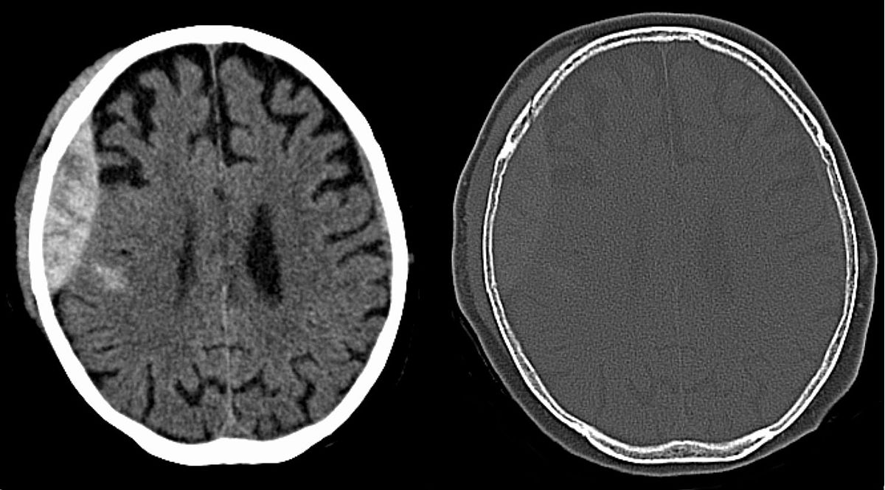

Com base nos dados acima responda os seguintes questionamentos:

1. Classifique o TCE
2. Quais seriam as medidas de atendimento mais importantes na admissão do paciente.
3. Na sua opinião falta alguma informação que seria imprescindível para um bom atendimento? Se sim quais (explique)
4. Quais os riscos este paciente teria conforme o seu quadro clinico?
5. Use o LUCAS e avalie a imagem da TC.
6. Este paciente necessitaria de terapias especificas para TCE? Se sim quais? O que esperaríamos conforme o quadro?
7. Seria viável uso de SVD, SNG? Porquê?
8. Suporte hemodinâmico é importante nestes casos? Porque?
9. Qual importância do suporte nutricional e controle glicêmico precoce.
10. Confeccione um SOAP baseado neste caso (não esqueça da prescrição de enfermagem)

Critérios de avaliação:

1. Coerência, fundamentação das respostas (respostas sucintas perdem valor), aprofunde o máximo possível.
2. Organização das ideias
3. Metodologia do trabalho
4. Data da entrega
5. Cópia de internet ou do colega
6. Data Limite de entrega dia 18/10/21
7. No mínimo 5 bibliografias, confiáveis.